**PLAN DE RECUPERACIÓN DE LA I.E.P. “BELÉN”**

1. **PLAN INICIAL DEL PERÍODO CURRICULAR 2020:**

En los documentos de *CALENDARIZACIÓN 2020, ORIENTACIONES E INFORMACIONES DE LAS CONDICIONES PEDAGOGICAS DEL SERVICIO EDUCATIVO 2020* y en EL CRONOGRAMA DE ACTIVIDADES *2020* entregado a todos los padres el 09 de marzo se estructuro inicialmente el período curricular 2020 de la siguiente manera:

1. **CRONOGRAMA DE ACTIVIDADES AL 04 DE MAYO DEL 2020:**

|  |  |  |
| --- | --- | --- |
| **BIMESTRE** | **UNIDAD** | **FECHAS** |
| **I**  **BIMESTRE** | 1 | 04 DE MAYO  AL 29 MAYO |
| 2 | 01 DE JUNIO  AL 26 DE JUNIO |
| **II BIMESTRE** | 3 | 30 DE JUNIO  AL 24 DE JULIO |
| 4 | 03 DE AGOSTO  AL 28 DE AGOSTO |
| **III BIMESTRE** | 5 | 31 DE AGOSTO  AL 02 DE OCTUBRE |
| 6 | 05 DE OCTUBRE  AL 06 DE NOVIEMBRE |
| **IV BIMESTRE** | 7 | 09 DE NOVIEMBRE  AL 11 DE DICIEMBRE |
| 8 | 14 DE DICIEMBRE  AL 19 DE ENERO |

Debido a la suspensión de clases por la emergencia sanitaria y de acuerdo al Resolución Viceministerial N° 090-2020-MINEDU, respecto a la suspensión de actividades para todas las Instituciones hasta el 04 de mayo.

Por lo que a continuación detallamos el plan de Re-recuperación al 04 de mayo de la IEP BELÉN de acuerdo a la RVM 090-2020-MINEDU.

**Y la respectiva calendarización y/o cronograma: II REINICIO DE CLASES AL 04 DE MAYO**

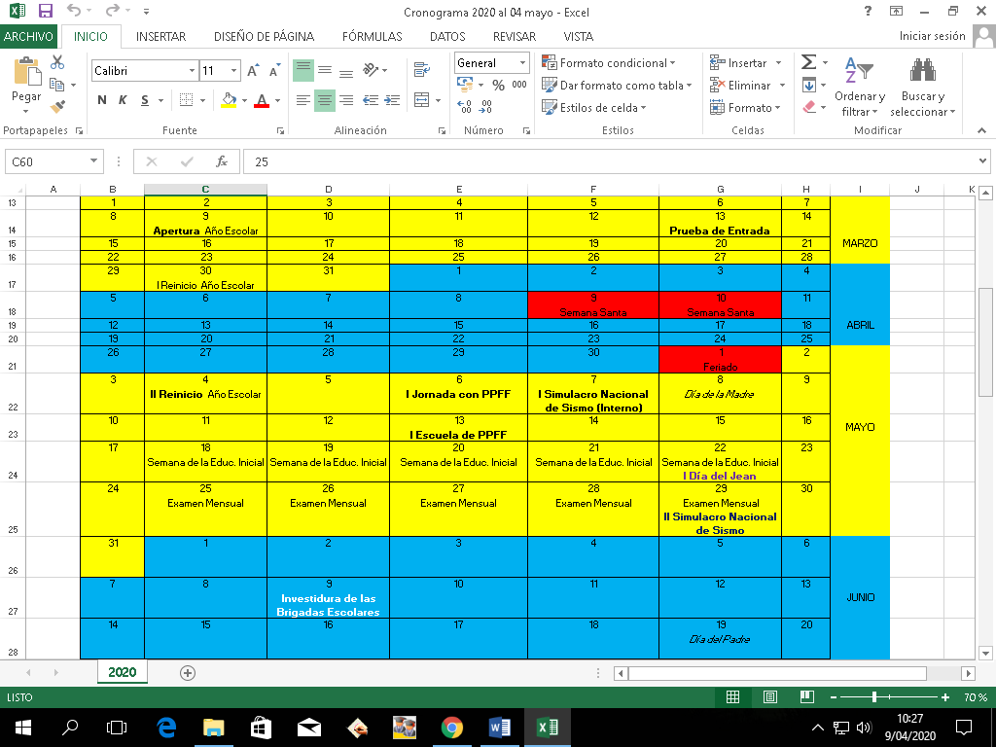

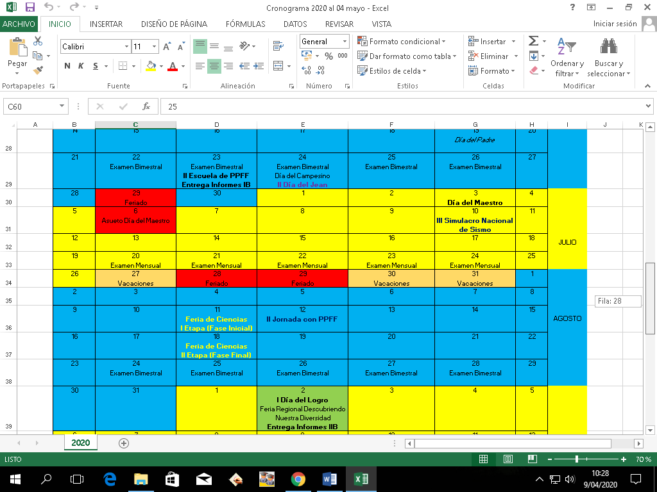

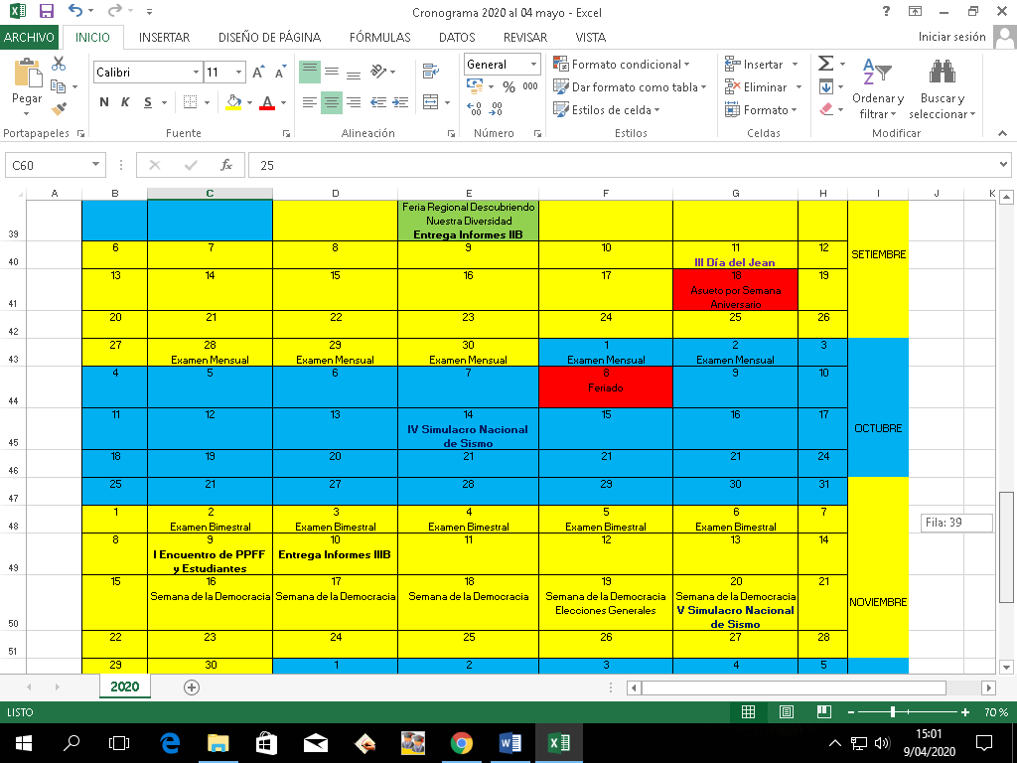

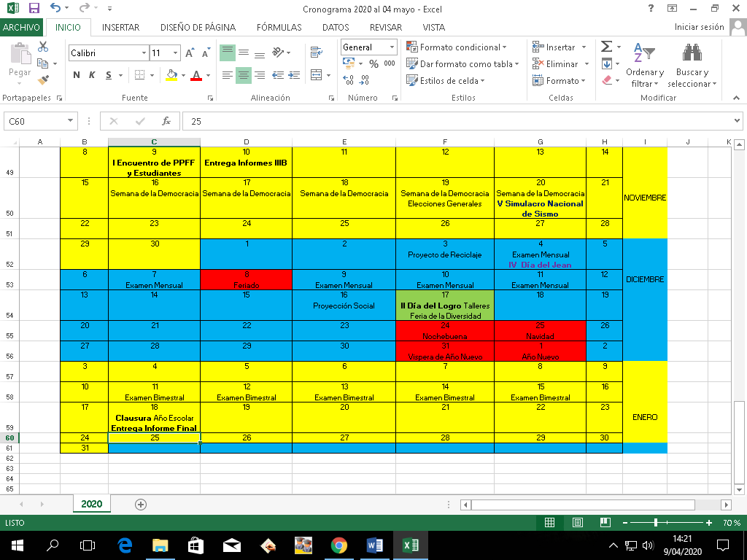

1. **PLAN DE RE- RECUPERACIÓN AL 04 DE MAYO:**
2. **OBJETIVO:**

Identificar los aprendizajes previstos para el período de suspensión de clases y la/s modalidad/es de recuperación y estrategias para garantizar que dichos aprendizajes se recuperen.

* NIVEL INICIAL

|  |  |  |  |  |  |  |  |
| --- | --- | --- | --- | --- | --- | --- | --- |
| **Número de días de suspensión de clases\*** | **Número de horas lectivas no ejecutadas durante la suspensión de clases\*** | **Aprendizajes programados para los días de suspensión de clases** | **Modalidad de recuperación(a distancia/presencial/mixta)** | **Descripción de las estrategias a utilizar para la recuperación de los aprendizajes (incluir el rol del docente)** | **Grado** | **Ciclo** | **Nivel** |
| 12 días (al 30 de marzo) + 20 días (al 04 de mayo)  **TOTAL = 32 DÍAS** | 72 horas (al 30 de marzo) + 120 horas (al 04 de mayo)  **TOTAL = 192 HORAS** | 32 sesiones | -Envío de tareas a casa de forma virtual. | -Estrategias centradas en la individualización de la enseñanza.  -Aprendizaje visual, auditivo y/o textual.  -Retroalimentación al volver a clases presenciales.  -Complementar de manera presencial, una vez reiniciada las clases. | 3 años  4 años  5 años | II CICLO | INICIAL |

* NIVEL PRIMARIA

|  |  |  |  |  |  |  |  |
| --- | --- | --- | --- | --- | --- | --- | --- |
| **Número de días de suspensión de clases\*** | **Número de horas lectivas no ejecutadas durante la suspensión de clases\*** | **Aprendizajes programados para los días de suspensión de clases** | **Modalidad de recuperación(a distancia/presencial/mixta)** | **Descripción de las estrategias a utilizar para la recuperación de los aprendizajes (incluir el rol del docente)** | **Grado** | **Ciclo** | **Nivel** |
| 12 días(al 30 de marzo) + 20 días (al 04 de mayo)  **TOTAL = 32 DÍAS** | 96 horas (al 30 de marzo) + 160 horas (al 04 de mayo)  **TOTAL = 256 HORAS** | 128 sesiones | -Envío de tarea a casa de forma virtual. | -Estrategias centradas en la individualización de la enseñanza.  -Aprendizaje visual, auditivo y/o textual  Retroalimentación al volver a clases presenciales.  -Técnica de Trabajo con materiales multimedia interactivos.  -Complementarse de manera presencial, una vez reiniciada las clases. | 1°,2°,3°  4°,5°,6° | III CICLO  IV CICLO  V CICLO | PRIMARIA |

* NIVEL SECUNDARIA

|  |  |  |  |  |  |  |  |
| --- | --- | --- | --- | --- | --- | --- | --- |
| **Número de días de suspensión de clases\*** | **Número de horas lectivas no ejecutadas durante la suspensión de clases\*** | **Aprendizajes programados para los días de suspensión de clases** | **Modalidad de recuperación(a distancia/presencial/mixta)** | **Descripción de las estrategias a utilizar para la recuperación de los aprendizajes (incluir el rol del docente)** | **Grado** | **Ciclo** | **Nivel** |
| 12 días (al 30 de marzo) + 20 días (al 04 de mayo)  **TOTAL = 32 DÍAS** | 120 horas (al 30 de marzo) + 200 horas (al 04 de mayo)  **TOTAL = 320 HORAS** | 16 sesiones por área | -Envío de tareas a casa de forma virtual | -Estrategias centradas en la individualización de la enseñanza.  -Aprendizaje visual, auditivo y/o textual  Retroalimentación al volver a clases presenciales.  -Estrategias centradas en el trabajo colaborativo.  -Técnica de Recuperación de información.  -Técnica de Trabajo con materiales multimedia interactivos.  -Complementarse de manera presencial, una vez reiniciada las clases. | 1°, 2°,3°  4°, 5° | VI CICLO  VII CICLO | SECUNDARIA |

1. **RECALENDARIZACION DEL PERÍODO ACADEMICO 2020**

* **NIVEL INICIAL**

|  |  |  |  |  |  |
| --- | --- | --- | --- | --- | --- |
| **BIMESTRE** | **UNIDAD** | **FECHAS** | **DÍAS** | **TOTAL DÍAS** | **NIVEL**  **INICIAL** |
| **I**  **BIMESTRE** | 1 | 04 DE MAYO  AL 29 MAYO | 20  DÍAS | 40  DÍAS | 240  HORAS |
| 2 | 01 DE JUNIO  AL 26 DE JUNIO | 20  DÍAS |
| **II BIMESTRE** | 3 | 30 DE JUNIO  AL 24 DE JULIO | 19  DÍAS | 39  DÍAS | 234  HORAS |
| 4 | 03 DE AGOSTO  AL 28 DE AGOSTO | 20  DÍAS |
| **III BIMESTRE** | 5 | 31 DE AGOSTO  AL 02 DE OCTUBRE | 24  DÍAS | 48  DÍAS | 288  HORAS |
| 6 | 05 DE OCTUBRE  AL 06 DE NOVIEMBRE | 24  DÍAS |
| **IV BIMESTRE** | 7 | 09 DE NOVIEMBRE  AL 11 DE DICIEMBRE | 24  DÍAS | 45  DÍAS | 270  HORAS |
| 8 | 14 DE DICIEMBRE  AL 18 DE ENERO | 21  DÍAS |
| **TOTAL DE DÍAS / HORAS** | | | | **172**  **DÍAS** | **1032**  **HORAS** |

* **NIVEL PRIMARIA**

|  |  |  |  |  |  |
| --- | --- | --- | --- | --- | --- |
| **BIMESTRE** | **UNIDAD** | **FECHAS** | **DÍAS** | **TOTAL DÍAS** | **NIVEL**  **PRIMARIA** |
| **I**  **BIMESTRE** | 1 | 04 DE MAYO  AL 29 MAYO | 20  DÍAS | 40  DÍAS | 320  HORAS |
| 2 | 01 DE JUNIO  AL 26 DE JUNIO | 20  DÍAS |
| **II BIMESTRE** | 3 | 30 DE JUNIO  AL 24 DE JULIO | 19  DÍAS | 39  DÍAS | 312  HORAS |
| 4 | 03 DE AGOSTO  AL 28 DE AGOSTO | 20  DÍAS |
| **III BIMESTRE** | 5 | 31 DE AGOSTO  AL 02 DE OCTUBRE | 24  DÍAS | 48  DÍAS | 384  HORAS |
| 6 | 05 DE OCTUBRE  AL 06 DE NOVIEMBRE | 24  DÍAS |
| **IV BIMESTRE** | 7 | 09 DE NOVIEMBRE  AL 11 DE DICIEMBRE | 24  DÍAS | 45  DÍAS | 360  HORAS |
| 8 | 14 DE DICIEMBRE  AL 18 DE ENERO | 21  DÍAS |
| **TOTAL DE DÍAS / HORAS** | | | | **172**  **DÍAS** | **1376**  **HORAS** |

* NIVEL SECUNDARIA

|  |  |  |  |  |  |
| --- | --- | --- | --- | --- | --- |
| **BIMESTRE** | **UNIDAD** | **FECHAS** | **DÍAS** | **TOTAL DÍAS** | **NIVEL**  **SECUNDARIA** |
| I  BIMESTRE | 1 | 04 DE MAYO  AL 29 MAYO | 20  DÍAS | 40  DÍAS | 400 HORAS |
| 2 | 01 DE JUNIO  AL 26 DE JUNIO | 20  DÍAS |
| II BIMESTRE | 3 | 30 DE JUNIO  AL 24 DE JULIO | 19  DÍAS | 39  DÍAS | 390 HORAS |
| 4 | 03 DE AGOSTO  AL 28 DE AGOSTO | 20  DÍAS |
| III BIMESTRE | 5 | 31 DE AGOSTO  AL 02 DE OCTUBRE | 24  DÍAS | 48  DÍAS | 480 HORAS |
| 6 | 05 DE OCTUBRE  AL 06 DE NOVIEMBRE | 24  DÍAS |
| IV BIMESTRE | 7 | 09 DE NOVIEMBRE  AL 11 DE DICIEMBRE | 24  DÍAS | 45  DÍAS | 450 HORAS |
| 8 | 14 DE DICIEMBRE  AL 18 DE ENERO | 21  DÍAS |
| **TOTAL DE DÍAS / HORAS** | | | | **172**  **DÍAS** | **1720**  **HORAS** |

Propuesta para la REcalendarización del Año escolar 2020 del plan de recuperación por la emergencia del momento, para alcanzar las horas mínimas de acuerdo al R.V. 220-2019 – MINEDU **y modificada** de acuerdo a la **RVM 090-2020-MINEDU “Norma Técnica – Disposiciones para la prestación del Servicio de Educación Básica Regular a cargo de Instituciones Educativas de Gestión Privada en el Marco de Emergencia Sanitaria para la Prevención y Control del COVID -19**”.

Sin otro particular, me despido de Ud.

**ISAIAS A. ESPINO MENDOZA**

**DIRECTOR**